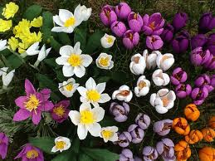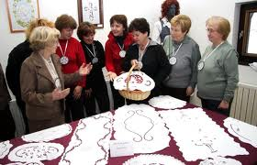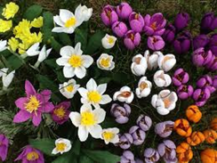

Članice društva Vezilje Snežinka Vransko
in
Martina Felicijan

vas od 12. do 23. februarja 2013 vabijo
v Občinsko knjižnico Vransko

na ogled razstave
vezenin v rešilje tehniki in tehniki kvačkanja ter cvetja iz krep papirja.

Razstava je na ogled v času odprtosti knjižnice.
Prijazno vabljeni.

